I-р долоо хоног-2 анги
Монгол хэл
- Хуулж бичээд нүдлээрэй.
Чи хэр өндөр болох вэ?
Чиний биеийн өндөр удамшлаас хамаарна. Хэр өндөр болохоо мэдэх хялбар арга бий. Аав, ээж хоёрынхоо өндрийн хэмжээг нэмээд хоёр тэнцүү хэсэгт хуваа. Хэрвээ чи хүү бол дээр нь зургааг нэм. Охин бол зургааг хасаарай. Чи нэг иймэрхүү өндөртэй байх болно гэж эрдэмтэд тогтоожээ.
- Ялгах эгшгийг нөхөж бичээд холбоо үг үүсгээрэй.
Сан_ Баг_ Анг_раг тарг_ хуург_
- Я,е,ё-г зөв залган бичээрэй.
Яв, хоно, суу, сайжир, урь, түү
- Цээжээр бичээд, алдаагаа засаарай.
Цаас
Цаасыг модноос гаргаж авдаг. Манай улс цаасыг гадаадаас худалдан авдаг. Гадаад улс оронд цаас захиалахдаа нэг хүнд оногдох хувь хэмжээ тогтоосон байдаг. Иймд сурагч та нар дэвтэр, номоо ариг гамтай хэрэглээрэй.
- Зүйр үгийг зөв дараалалд оруулж бичээрэй.
улиг Үг давтвал
билиг Ном давтвал
- Жигүүртэн шувуудаас гурвыг бичээд өгүүлбэр зохиогоорой.
- Цээж бичиг хийгээд алдаагаа засаарай.
Түүвэр өгүүлбэр
Өглөөний хүйтнийг адуу манаж өнгөрүүлнэ. Сайн нөхрийн ачийг байнга сана. Өвгөний ярих үлгэрийг цэцэрлэгийн хүүхдүүд анхааралтай сонсоно. Аз жаргалаа олж авахаар ард түмэн тэмцэлд босчээ. Охины хатан зоригийг юу ч мохоож чадахгүй.
- Гэрийн тэжээмэл амьтдаас гурвыг бичээд өгүүлбэр зохиогоорой.
- Хавсарга-гэдэг үгнээс үүсэх бүх боломжит үгийг бичээрэй.

I-р долоо хоног-2 анги
Математик
- Илэрхийллийн утгыг олоорой. 77-63+5*7-81:9=
- Хамгийн бага хоёр оронтой тоог 4 дахин ихэсгээрэй.
- Ээж 40 литр, эгч 10 литр сүү авав. Бүх сүүгээ 5 литрийн багтаамжтай савнуудад хийх болов. Хэдэн сав хэрэгтэй вэ?
- Хуваагдагч нь 3 ба 10-ын үржвэр, хуваагч нь 5 байх илэрхийлэл бичиж бодоорой.
- Урт нь 6 см, өргөн нь уртаасаа 2 дахин богино байх тэгш өнцөгт зураад эргэн тойрны уртыг олоорой.
- Илэрхийллийн утгыг олоорой. 21:7+64:8*9=
- 2,3,4 цифрүүдээр 2 оронтой тоо хэдийг бичиж болох вэ? (Цифр давхцахгүй.)
- Үсэгт илэрхийллийг бодоорой.
А. с=80 а=8 б=4 в=14 г=7 с-а*б+в:г=?
Б. а=72 б=9 в=5 г=8 а:г+б*в=?
- Хуваагдагч нь 70, хуваагч нь 28 ба 4-ийн ноогдвор байх илэрхийлэл бичиж бодоорой.
- Гурван хайрцагт ижил хэмжээтэй 24 кг алим байв. Нэг хайрцагт хэдэн кг алим байх вэ?

Харилцах утас: 99140962
Email хаяг:

Зөвлөмж:
- Гараа маш сайн угаах ба 30 минут тутамд угаах хэрэгтэй.
- Маскаа өдөр бүр солино. Дээд тал нь 4 цаг зүүнэ, нэг хэрэглээний
- Найтаахдаа дандаа суга руугаа найтааж ханиана
- Мах хоолоо сайн гүйцэд буцалгаж болгож иднэ.
- Банан жимс хятадаас ирсэн бүх зүйлээс татгалзах хэрэгтэй.
- Спиртэнд шинэ вирус тэсвэргүй тул хаалганы бариул, PC, ширээ ойр орчноо ариутгана.
- Өдөрт том хүн 3.5мг, хүүхэд нас насаараа тааруулж витамин С ууна.
- Спиртийг агаарт цацах муу. Учир нь агаараар дамжин уушигт ордог.
- Гаднаас орж ирээд гараа угаах, нүүр амандаа бага хүр.
- Идэх юмаа шууд гараараа аль болох битгий барь.
- Давстай усаар ам хамар хоолойгоо өглөө, орой зайлах
- сонгино, саримстай хоол түлхүү хэрэглээрэй.
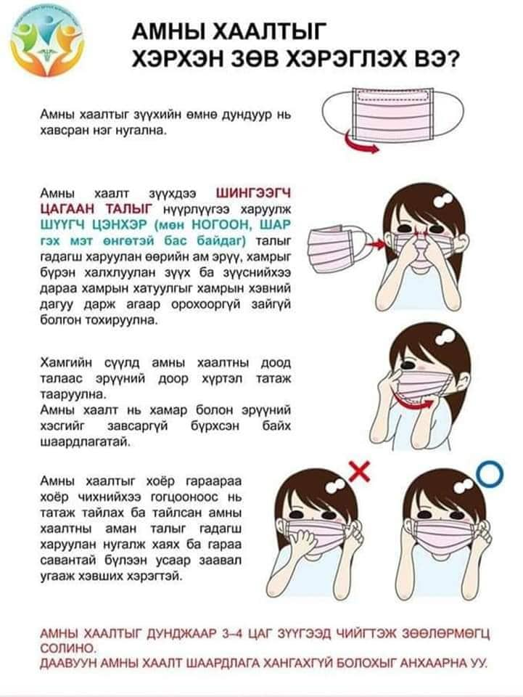
II-р долоо хоног-2 анги
Монгол хэл
- Алдааг олж зөв бичээд үеэр таслаарай.
Унга, туглын, цагыг, Дашын, дүрмыг, утасаар
- Гүйцээж бичээрэй.
Араатны хаан ..............
- Барилга- гэдэг үгнээс үүсэх бүх боломжит бүх нэр үгийг бичээрэй.
- Эхийг уншаад алдаагүй бичиж сураарай.
Түүвэр өгүүлбэр
Мана бол чимэглэлийн эрдэнийн чулуу юм. Ойд өнгийн цэцэг алаглан харагдана. Ёл шувуу нь том цагаан толгойтой саарал өнгөтэй махчин шувуу юм. Халуун орны сайхан үнэртэй нэгэн модыг зандан гэнэ.
- Эсрэг утгатай үгийг олж бичээрэй.
Нэмэгдэх-* нарийн-*
- Зүйр үгийг гүйцээж бичээд цээжлээрэй.
Дуудах нэрийг ........., ........... нь өгдөг
Дуурсах нэрийг ................... олдог
- Цээжээр бичээд алдаагаа засаарай.
Залхуурал
Хүн анхнаасаа залхуу төрдөггүй. Өөрт оногдсон зүйлээ цагт нь бүрэн гүйцэд хийж дуусгаагүйгээс залхуурал бий болдог. Бага залхуугаас, их залхуу гэсэн үг байдаг. Салан задгай, эмх замбараагүй, цэвэрч нямбай бус ажилсаг биш бол залхуугийн хор уршиг юм. Залхуу хүүхэд онц сурч чадахгүй.
- Ыг, ийг нөхцөлийг залган бичээрэй.
Хөрс, навч, багш, цоож, гал, гарц, хоног.
- Холбоо үг болгон бичээрэй.
Ямар? чоно, хэдэн? найз, усны юу?
- Илүүц үгийг олоод өгүүлбэр зохиогоорой.
Нохой, муур, гөлөг, тахиа, самбар

II-р долоо хоног-2 анги
Математик
- Үсэгт идэрхийллийг олоорой.
Х=42 а=7 в=35 с=4 б=7 в+х:а-б*с=?
- Тэгшитгэлийг бодоорой. Х:6=8 20:х=10
- Цамц бүрд 3м даавуу ордог бол 8 цамцанд хэдэн метр даавуу орох вэ?
- Илэрхийллийн утгыг олоорой. 17+9*5-63:7=
- Ээжид 20кг алим байв. 4 хүүхэд тус бүрд 2 алим өгөхөд ээжид хэдэн алим үлдсэн бэ?
- Жишээрэй.
2*9 3*6 25:5 35-30
7*4 10*2 40-36 40:8
- Тэгш өнцөгтийн урт нь 12см, өргөн нь түүнээс 4 дахин бага бол тэгш өнцөгтийн хүрээний уртыг олоорой.
- Илэрхийлэл бичээд бодоорой.
27 нь 41-ээс хэдээр бага вэ?
5 нь 35-аас хэд дахин бага вэ?
- Ноогдвор нь 7-той тэнцүү 3 тоо бичээрэй.
- Цэцэрлэгийн хашаанд 5 мод ургаж байв. Хавар түүнээс 4 дахин олон мод суулгав. Цэцэрлэг хэдэн модтой болсоэ бэ?

Харилцах утас: 99140962
Email хаяг:

Зөвлөмж:
- Гараа маш сайн угаах ба 30 минут тутамд угаах хэрэгтэй.
- Маскаа өдөр бүр солино. Дээд тал нь 4 цаг зүүнэ, нэг хэрэглээний
- Найтаахдаа дандаа суга руугаа найтааж ханиана
- Мах хоолоо сайн гүйцэд буцалгаж болгож иднэ.
- Банан жимс хятадаас ирсэн бүх зүйлээс татгалзах хэрэгтэй.
- Спиртэнд шинэ вирус тэсвэргүй тул хаалганы бариул, PC, ширээ ойр орчноо ариутгана.
- Өдөрт том хүн 3.5мг, хүүхэд нас насаараа тааруулж витамин С ууна.
- Спиртийг агаарт цацах муу. Учир нь агаараар дамжин уушигт ордог.
- Гаднаас орж ирээд гараа угаах, нүүр амандаа бага хүр.
- Идэх юмаа шууд гараараа аль болох битгий барь.
- Давстай усаар ам хамар хоолойгоо өглөө, орой зайлах
- сонгино, саримстай хоол түлхүү хэрэглээрэй.

III-р долоо хоног-2 анги
Монгол хэл
- Уншаад хуулж бичээд цээжлээрэй.
Мэдэж авлаа
Цагаан сарын шинийн нэгний өглөө
Цайгаа чанаж, гоёлоо өмслөө
Тооноор нар тусахын үед
Томчууд хүүхдүүд өвөөгийнд цуглаад
Гэр дүүрэн хүмүүс хоорондоо
Гар зөрүүлэн бүгдээрээ золгов.
Ажаад байсан чинь
Аав ээжтэй золгосонгүй
Ах бэргэнтэй золгосонгүй
Авгай нөхөр хоёр хоорондоо золгодоггүй
Ардын ёс байдгийг мэдэж авлаа
Айл гэр болж тоглохдоо
Алимаатай би золгохгүй. / Д. Санжжав /
- Эсрэг утгатай үгийг бичээд өгүүлбэр зохиогоорой.
Урт- өндөр- зузаан- их- хол-
- Өгүүлбэрүүдийг дэлгэрүүлж бичээрэй.
Ном уншив.
- Цээжээр бичээд алдаагаа засаарай.
Аав.
Аав айл гэрийн сүр сүлд билээ. Аавыг ороод ирэхэд гэр дүүрч, гараад явахад ханхайн үлддэг. Монгол айлд аавын аяга, аавын суудал гэж бий. Аавынхаа эзгүйд өдөр бүр аяганд нь цайны дээж хийж тавьдаг. Аавыгаа ирэхэд хүүхэд баяр хөөрөөр бялхана. Өрх гэрийн өмөг түшиг аав өөрийнхөө аяганаас хишиг авч өгөхөд хүүхдүүдэд дээдийн шагнал болдог.
- / ыг, ийг / нөхцлийг залган бичээрэй.
Алим, хүндэтгэл, бага, сурагч, нөхөр
- Хүнийг нэрлэсэн утгатай үг дөрвийг бичээрэй.
- Сэтгэхүй, газарчин- гэдэг үгнээс үүсэх бүх боломжит үгийг бичээрэй.
- Холбоо үг болгон бичээрэй.
Нялх ........, сайхан ..........., .............. наадам
- Асуултанд тохирох үгийг бичээд өгүүлбэрээ дэлгэрүүлж бичээрэй.

III-р долоо хоног-2 анги
Математик
- Илэрхийллийн утгыг олоорой.
100-83+64:8*6-4*7=
- 5 гэрт 25 хүүхдийг адилхан хуваарилан суулгажээ. 3 гэрт хэдэн хүүхэд суулгах вэ?
- Тэгшилгэлийг бодоорой.
42:х=6 15:х=5 8:х=8
- Квадратын талын урт 8см бол түүний хүрээний уртыг олоорой.
- Хүүхдүүд 3 модноос тус бүр 7кг жимс, 8 бутнаас тус бүр 2кг жимс хураав. Бүгд хэдэн кг жимс хураасан бэ?
- 27 нь санасан тооноос 3 дахин их. Санасан тоог олоорой.
- Нэг хүүхэд 12 ном, нөгөө нь түүнээс 3 дахин цөөн ном уншжээ. Хоёр хүүхэд хэдэн ном уншсан бэ?
- Жишээрэй
3*2 2*3 6*2 3*5
9*2 6*3 40 4*9
- Нэртэй тоог бодоорой.
46кг+50кг-13кг=
72г-29г+30г=
Харилцах утас: 99140962
Email хаяг:
Зөвлөмж:
- Гараа маш сайн угаах ба 30 минут тутамд угаах хэрэгтэй.
- Маскаа өдөр бүр солино. Дээд тал нь 4 цаг зүүнэ, нэг хэрэглээний
- Найтаахдаа дандаа суга руугаа найтааж ханиана
- Мах хоолоо сайн гүйцэд буцалгаж болгож иднэ.
- Банан жимс хятадаас ирсэн бүх зүйлээс татгалзах хэрэгтэй.
- Спиртэнд шинэ вирус тэсвэргүй тул хаалганы бариул, PC, ширээ ойр орчноо ариутгана.
- Өдөрт том хүн 3.5мг, хүүхэд нас насаараа тааруулж витамин С ууна.
- Спиртийг агаарт цацах муу. Учир нь агаараар дамжин уушигт ордог.
- Гаднаас орж ирээд гараа угаах, нүүр амандаа бага хүр.
- Идэх юмаа шууд гараараа аль болох битгий барь.
- Давстай усаар ам хамар хоолойгоо өглөө, орой зайлах
- сонгино, саримстай хоол түлхүү хэрэглээрэй.
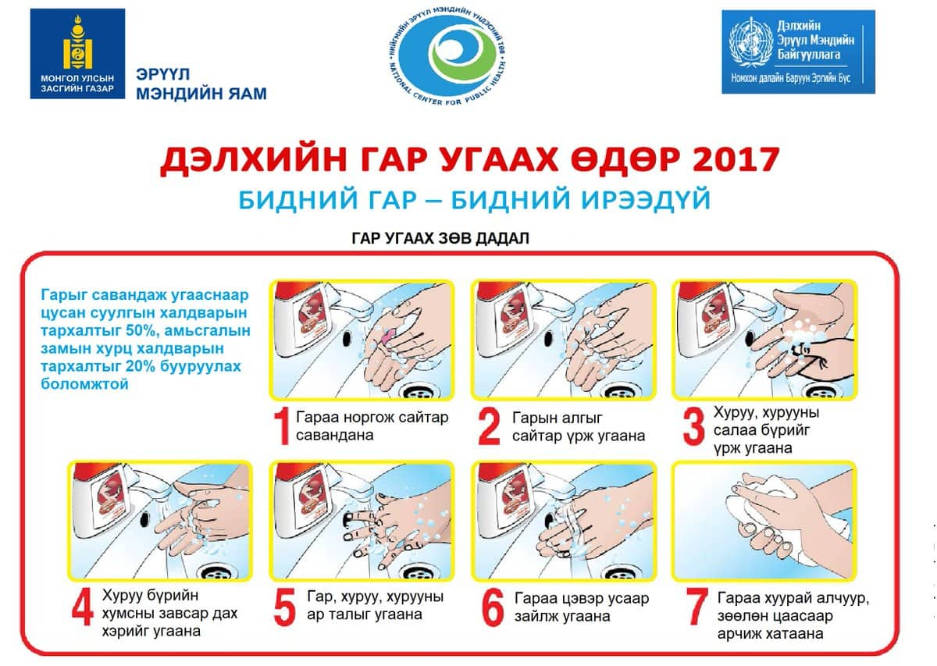

IV-р долоо хоног-2 анги
Монгол хэл
- Цээжээр бичээд, алдаагаа засаарай.
Сувд
Сувдыг их далайн ёроолоос түүж авдаг байна. Үүнийг үнэт зүйл гэж улс бүхэн, хүн бүр чухалд үзнэ. Сувдыг ихэвчлэн гоёл чимэглэлд хэрэглэдэг. Та нар сувдан ээмэг, бөгж, даруулга байдаг мэдэх үү?
- Амьтдыг нэрлэсэн үг тавыг бичээрэй.
- Эхээс юу? гэсэн асуултанд хариулагдах үгийг түүж бичээрэй.
- Цээжээр бичээд, алдаагаа засаарай.
Үнэг
Үнэг зальтай атлаа маш өрөвдмөөр гэнэн амьтан. Анчдад хөөгдсөн үнэг их хурдан гүвээ давна. Гэвч далд ормогцоо хөөгдөж байснаа мартчихсан дахиад гөрөөлж эхэлнэ. Эсвэл нуугдана. Зальт гар хулгана, оготно баригдахгүй бол ишиг шиг майлж заль гаргадаг гэнэ.
- Амьтдын үр төлийг нэрлэсэн үг тавыг бичээрэй.
- Эсрэг утгатай үгийг бичээд өгүүлбжр зохиогоорой.
Өндөр- хар- явах-
- Ямар өгүүлбэр болохыг нэрлээд орхигдсон тэмдгийг нь бичээрэй.
Аав минь шөнө адуу малаа манаж хонов
Наран энэ жил хоёрдугаар ангид сурдаг нь үнэн үү
Танай ангийн багш хэн бэ
- Өөрийнхөө хамгийн хайртай амьтандаа нэр өгч өгүүлбэрт оруулан бичээрэй.
- Үгийг зөв байрлуулж өгүүлбэр болгон бичээрэй.
жил, таван, миний, хүрсэн, дүү, нас, энэ

IV-р долоо хоног-2 анги
Математик
- Хорин тав ба тавын ноогдворыг дарав дахин ихэсгээрэй.
- Уутанд 50кг будаа байв. 2кг-аар 8 уутанд савласан бол, цаана нь хэпэн кг будаа үлдсэн бэ?
- Жишээрэй. 26+24-7 6+32:4 49:7*4 100-72
- Ногоо услахад 64 хувин ус бэлтгэв. Эгнээ бүрийг 6 хувин усаар услав. Хэрэв 8 эгнээ ногоо усалсан бол хэдэн хувин ус үлдсэн бэ?
- Тэгш өнцөгтийн өргөн 3см, урт нь өргөнөөсөө 3дахин их бол тэгш өнцөгтийн урт ба хүрээний уртыг олоорой.
- Илэрхийллийн утгыг олоорой.
(100-96)*(100:10)-34=
- Нэртэй тоог бодоорой.
78кг+22кг-24кг:4=
- 2,0,5-ын цифрүүдээр 2 оронтой тоо бүтээгээрэй. / Цифр давхцахгүй/
- Мэдэгдэхгүй байгаа гишүүнийг олоорой.
36:х=9 42:х=7 27:х=9
Х*4=28 9*х=63 6*х=30

Харилцах утас: 99140962
Email хаяг:

Зөвлөмж:
- Гараа маш сайн угаах ба 30 минут тутамд угаах хэрэгтэй.
- Маскаа өдөр бүр солино. Дээд тал нь 4 цаг зүүнэ, нэг хэрэглээний
- Найтаахдаа дандаа суга руугаа найтааж ханиана
- Мах хоолоо сайн гүйцэд буцалгаж болгож иднэ.
- Банан жимс хятадаас ирсэн бүх зүйлээс татгалзах хэрэгтэй.
- Спиртэнд шинэ вирус тэсвэргүй тул хаалганы бариул, PC, ширээ ойр орчноо ариутгана.
- Өдөрт том хүн 3.5мг, хүүхэд нас насаараа тааруулж витамин С ууна.
- Спиртийг агаарт цацах муу. Учир нь агаараар дамжин уушигт ордог.
- Гаднаас орж ирээд гараа угаах, нүүр амандаа бага хүр.
- Идэх юмаа шууд гараараа аль болох битгий барь.
- Давстай усаар ам хамар хоолойгоо өглөө, орой зайлах
- сонгино, саримстай хоол түлхүү хэрэглээрэй.

